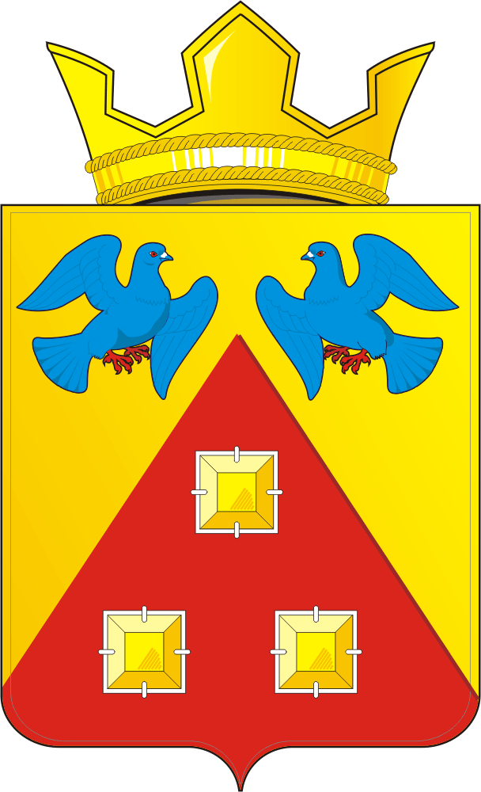

**СОВЕТ ДЕПУТАТОВ**

**МУНИЦИПАЛЬНОГО ОБРАЗОВАНИЯ**

**САРАКТАШСКИЙ ПОССОВЕТ САРАКТАШСКОГО РАЙОНА**

**ОРЕНБУРГСКОЙ ОБЛАСТИ**

**ЧЕТВЕРТЫЙ СОЗЫВ**

**РЕШЕНИЕ**

очередного восьмого заседания Совета депутатов

муниципального образования Саракташский поссовет

четвертого созыва

№ 45 п. Саракташ от 28 мая 2021 года

Об утверждении Порядка участия граждан муниципального образования Саракташский поссовет Саракташского района Оренбургской области в обсуждении проекта Устава муниципального образования или проекта муниципального правового акта о внесении изменений и дополнений в Устав муниципального образования, а также учета предложений по проекту Устава муниципального образования, проекту муниципального правового акта о внесении изменений и дополнений в Устав муниципального образования

В соответствии с Федерального закона от 06.10.2003 N 131-ФЗ (ред. от 29.12.2020) «Об общих принципах организации местного самоуправления в Российской Федерации», статьями 16 и 64 Устава муниципального образования Саракташский поссовет Саракташского района Оренбургской области,

Совет депутатов муниципального образования Саракташский поссовет

РЕШИЛ:

1.Утвердить Порядок участия граждан муниципального образования Саракташский поссовет Саракташского района Оренбургской области в обсуждении проекта Устава муниципального образования или проекта муниципального правового акта о внесении изменений и дополнений в Устав муниципального образования, а также учета предложений по проекту Устава муниципального образования, проекту муниципального правового акта о внесении изменений и дополнений в Устав муниципального образования согласно Приложения.

2. Признать утратившим силу решение Совета депутатов муниципального образования Саракташский поссовет от 22 апреля 2014 года № 210 «Об утверждении Порядка учета и рассмотрения предложений по проекту Устава МО Саракташский поссовет, проекту решения о внесении изменений и дополнений в Устав МО Саракташский поссовет»

3. Настоящее решение вступает в силу после дня обнародования и подлежит размещению на официальном сайте администрации Саракташского поссовета в сети Интернет (сарпоссовет.ру).

5. Контроль за исполнением данного решения возложить на постоянную комиссию Совета депутатов муниципального образования Саракташский поссовет по мандатным вопросам, вопросам местного самоуправления, законности, правопорядка, казачества, работе с общественными и религиозными объединениями, национальным вопросам и делам военнослужащих (председатель Гронский В.А.)

Председатель

Совета депутатов поссовета А.В. Кучеров

Глава поссовета А.Н. Докучаев

Разослано: постоянной комиссии, официальный сайт администрации МО Саракташский поссовет, прокуратуре

Приложение

к решению Совета депутатов

Саракташского поссовета

от 28 мая 2021 № 45

**П О Р Я Д О К**

**участия граждан муниципального образования Саракташский поссовет Саракташского района Оренбургской области в обсуждении проекта Устава муниципального образования или проекта муниципального правового акта о внесении изменений и дополнений в Устав муниципального образования, а также учета предложений по проекту Устава муниципального образования, проекту муниципального правового акта о внесении изменений и дополнений в Устав муниципального образования**

1. Настоящий Порядок разработан на основании статей 28, 44, 46 Федерального закона от 06.10.2003 № 131-ФЗ «Об общих принципах организации местного самоуправления в Российской Федерации», статей 16, 64 Устава муниципального образования Саракташский поссовет.

2. Настоящий Порядок подлежит официальному опубликованию (обнародованию) с одновременным опубликованием (обнародованием) проекта Устава муниципального образования или проекта муниципального правового акта о внесении изменений и дополнений в Устав муниципального образования.

3. Не требуется официальное опубликование (обнародование) настоящего Порядка, когда в Устав муниципального образования вносятся изменения в форме точного воспроизведения положений Конституции Российской Федерации, федеральных законов, Устава или законов Оренбургской области в целях приведения Устава муниципального образования в соответствие с этими нормативными правовыми актами.

4. Правотворческая инициатива граждан в обсуждении проекта Устава муниципального образования или проекта муниципального правового акта о внесении изменений и дополнений в Устав муниципального образования осуществляется в ходе публичных слушаний, а также посредством направления личных обращений в Совет депутатов или администрацию муниципального образования, непосредственно депутатам муниципального образования по своему избирательному округу.

5. Если по проекту Устава муниципального образования или проекту муниципального правового акта о внесении изменений и дополнений в Устав муниципального образования участниками обсуждений по одному и тому же вопросу внесено несколько проектов, они все должны быть рассмотрены без представления какого-либо процедурного преимущества одному из них. Это в равной степени касается и проведения публичных слушаний по указанным проектам (вопросам).

6. Обсуждение проекта Устава муниципального образования или проекта муниципального правового акта о внесении изменений и дополнений в Устав муниципального образования может также проводиться на специально организованных собраниях трудовых коллективов организаций любых форм собственности, на сходах и конференциях граждан для жителей муниципального образования. На данные мероприятия приглашаются депутаты муниципального образования, специалисты местной администрации для разъяснения положений Устава муниципального образования.

7. Предложения по проекту Устава или проекта муниципального правового акта о внесении изменений и дополнений в Устав муниципального образования должны быть сформулированы письменно в виде поправок к соответствующим пунктам проекта и сопровождаться пояснительной запиской, в которой обосновывается необходимость их принятия.

8. Срок подачи предложений по проекту Устава или проекту муниципального правового акта о внесении изменений и дополнений в Устав муниципального образования начинается с момента с официального опубликования (обнародования) решения или постановления о проведении публичных слушаний по обсуждению проекта Устава или проекту муниципального правового акта о внесении изменений и дополнений в Устав муниципального образования и продолжается до дня проведения публичных слушаний включительно. Предложения направляются в Совет депутатов муниципального образования или в местную администрацию по почтовому адресу: 462100 пос. Саракташ, ул. Свердлова/ул. Депутатская, 5/5; непосредственно в приемную местной администрации с обязательной регистрацией предложения в журнале регистрации входящей информации для Совета депутатов или администрации поссовета; по электронному адресу, указанному на официальном сайте администрации поссовета –«сарпоссовет.ру».

9. Информация о времени, месте проведения, порядке регистрации участников публичных слушаний по обсуждению проекта Устава или проекту муниципального правового акта о внесении изменений и дополнений в Устав муниципального образования подлежит обязательному опубликованию (обнародованию) не позднее чем за 10 дней до начала проведения публичных слушаний. Итоговые документы по результатам публичных слушаний по указанным проектам, а также протокол публичных слушаний подлежат обязательному опубликованию (обнародованию) не позднее 10 дней после их проведения.

10. Заключения постоянной комиссии Совета депутатов, в компетенции которой входит подготовка проекта Устава или проекта муниципального правового акта о внесении изменений и дополнений в Устав муниципального образования, после обобщения и анализа поступивших предложений по проектам, в том числе и поступивших на публичных слушаниях, одобренных и не одобренных комиссией, направляются председателю Совета депутатов и главе муниципального образования для рассмотрения данного заключения на заседании Совета депутатов муниципального образования в соответствии с регламентом Совета депутатов.

11.Постоянная комиссия вправе пригласить на свои заседания инициаторов (авторов) предложений по указанным проектам, которые хотели бы изложить свою точку зрения по существу предложения. Участники поправки и их предложения в обязательном порядке заносятся в протокол комиссии, при этом не исключается возможность участия инициатора (автора) предложения на заседании Совета депутатов при утверждении обсуждаемого проекта.

12. Авторам отклоненных комиссией предложений, в случаях отсутствия последних на заседании постоянной комиссии, в месячный срок направляется письменная мотивированная информация о причинах отклонения их предложения.

13.Принятие проекта Устава или проекта муниципального правового акта о внесении изменений и дополнений в Устав муниципального образования на Совете депутатов муниципального образования проводится не ранее чем через 30 дней со дня официального опубликования (обнародования) указанных проектов.